Ficha da Semente

**Identificação**

Nome da espécie/variedade: Abóbora-menina ou abóbora manteiga.

Local da recolha/origem: Santa Leocádia.

**Cuidados agrícolas**

Época de sementeira: De Fevereiro a Maio.

Época de colheita: Inicia se entre 90 e 120 dias do plantio.

Condições necessárias ao desenvolvimento da planta: Solo demasiado húmido e frio.

**Utilizações**

Utilização na culinária: Sopas e sobremesas.

Utilização na medicina: Porque tem vitamina A e B

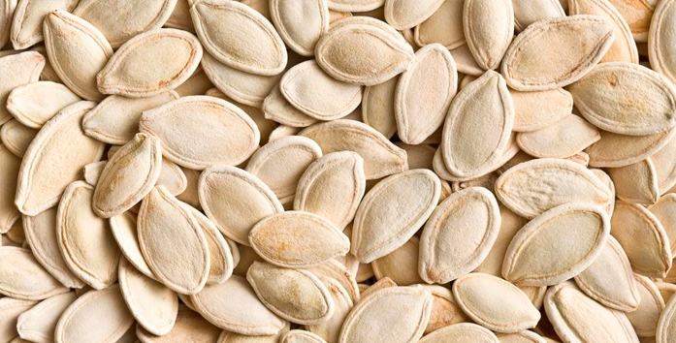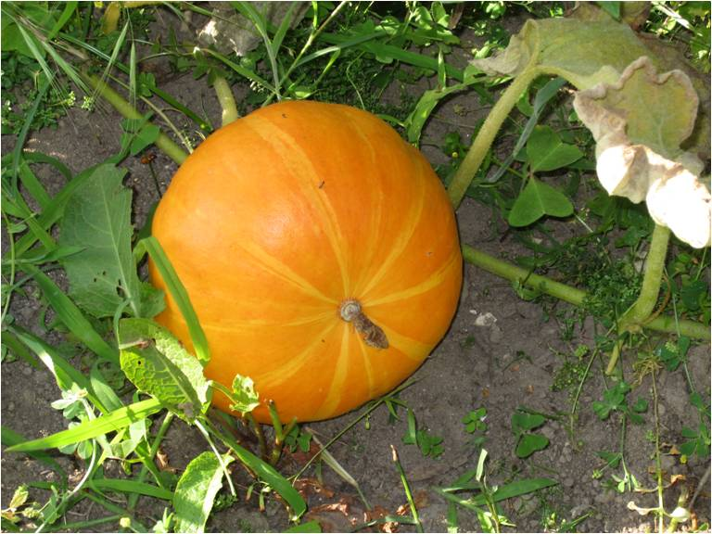

Imagem da semente

Imagem da planta em crescimento